Задание 1: Анализ требований

Описание:
Вам попал на руки фрагмент технического задания на разработку функционала "Корзина" для интернет-магазина "Петрушка Зеленая". В ТЗ есть несколько логических противоречий, недочетов и неполных мест.

Раздел ТЗ: Функционал корзины

1. Пользователь может добавить в корзину от 1 до 10 единиц одного товара.
2. Пользователь может изменить количество каждого товара в корзине не менее, чем до 1-го. Для удаления товара из корзины используется отдельная кнопка.
3. В корзине может находиться не более 5 различных товаров.
4. Суммарное количество всех товаров в корзине не может превышать 20 штук.
5. Товары в корзине могут быть разные.
6. При попытке добавить товар, превышающий лимиты, система показывает сообщение: "Лимит корзины превышен".
7. Цена на продукт фиксируется на момент добавления в корзину и не меняется.
8. На странице корзины отображается список товаров, их количество, цена за единицу и общая стоимость позиции.
9. Если пользователь уменьшает количество товара до 0, товар удаляется из корзины.
10. В корзине может быть реклама других продуктов.
11. Реклама товаров в корзине должна быть каждый будний день по утрам и вечерам.
13. Если цена на товар изменилась в каталоге, система должна автоматически обновить ее в корзине у всех пользователей.

Что нужно сделать:
1. Найдите и перечислите все логические противоречия и недочеты в предоставленном ТЗ. Объясните, в чем заключается проблема для каждого пункта.
2. Предложите конкретные исправления для устранения этих противоречий - напишите свою версию этого фрагмента ТЗ, которая должна быть логически завершенной и непротиворечивой.
3. Какие уточняющие вопросы вы бы задали продукт-менеджеру или бизнес-заказчику по этому ТЗ?
Решение
1 Противоречия и недочеты

1. Пункт 9 противоречит п.1 и п.2. Согласно п.1,2 количество каждого товара в корзине может быть не менее 1. В п.9 указано, что пользователь может снизить количество до 0, чтобы удалить товар из корзины, что также противоречит п.2, где указано, что для удаления товара из корзины используется отдельная кнопка.

2. Противоречие п.7 и п.13. В п.7 указано, что цена при добавлении в корзину не меняется, а в п.13 указан запрос на реализацию обновления цены в корзине при изменении цены в каталоге. Имеет смысл добавить ограничение по времени фиксации цены (например, календарный день). Это позволит избежать ситуаций, когда товар был добавлен в корзину в период скидок, а куплен через несколько месяцев после окончания скидок. И в обратной ситуации, цена будет указана со скидками, если товар был добавлен до начала акции.

3. В п.6 недостаточно понятно описано какой именно лимит превышается (лимит по количеству одного товара п.1, по количеству типов товара п.3 или общий лимит по п.4). Также, не указано добавляется ли товар в корзину, с появлением сообщения о превышении лимита, или добавление нового товара блокируется.
4. Требование пункта 5 повторяет требование пункта 3.

5. В п.10 имеет смысл уточнить из какого типа товаров выбирать рекламу (из категорий товаров, добавленных в корзину; акционные товары и т.п).

6. В п.11 стоит уточнить часы показа рекламы вместо указания расплывчатого "утро и вечер", например "в периоды 8:00-12:00 и 18:00-21:00".
7. Отсутствует п.12.
2 Исправленное ТЗ

1. Пользователь может добавить в корзину от 1 до 10 единиц одного товара.
2. Пользователь может изменить количество каждого товара в корзине не менее, чем до 1-го. Для удаления товара из корзины используется отдельная кнопка.
3. В корзине может находиться не более 5 различных товаров.
4. Суммарное количество всех товаров в корзине не может превышать 20 штук.
5. При попытке добавить товар, превышающий лимиты, система блокирует добавление товара и показывает сообщение с указанием причины ошибки:
"Превышен лимит количества товара",
«Превышено максимальное количество товаров в корзине»,
«Превышено общее количество товаров в корзине».
6. Цена на продукт фиксируется на момент добавления в корзину и не меняется до 00:00.
7. На странице корзины отображается список товаров, их количество, цена за единицу и общая стоимость позиции.
8. В корзине может быть реклама других продуктов.
9. Реклама товаров в корзине должна быть в будние дни (понедельник - пятница) в периоды с 8:00 до 12:00 и с 18:00 до 21:00 по часовому поясу пользователя.
10. Если цена товара изменилась в каталоге, она должна быть обновлена в корзинах пользователей в 00:00 дня, следующего за днём добавления товара в корзину.

3 Уточняющие вопросы

Действительно ли отсутствие 12 пункта - это опечатка или его случайно удалили.
Обсудить время фиксации цены в орзине.
Уточнить по п.3 добавляется ли в корзину товар при превышении лимита или добавление блокируется.
Уточнить тип рекламы и часы ее показа.

Задание 2: проектирование API

Описание:
Интернет-магазин "Петрушка Зеленая" преуспевает, расширяется и в мобильном приложении решили создать новый экран, который будет отображать магазины партнеров (см. макеты ниже).

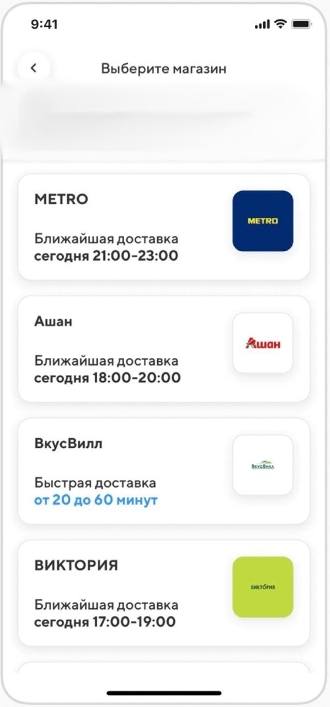

Что нужно сделать:
- Написать пример REST API запроса, который будет вызываться при переходе пользователя на данный экран.
- Привести пример ответа этого REST API в соответствии с макетом. Формат - JSON. Учесть, что при клике на плашку магазина должен осуществляться переход по ссылке на внешний ресурс.

Решение
1 Пример REST API запроса:

GET /api/v1/partners/stores?lat=55.7558&lon=37.6176

2 Пример ответа в соответствии с макетом

{
"status": "ok",
"data": {
"deliveryPoint": {
"lat": 55.7558,
"lon": 37.6176
},
"stores": [
{
"id": "metro",
"name": "METRO",
"logoUrl": "https://cdn.petrushka.ru/partners/metro/logo.png",
"distanceKm": 8.4,
"delivery": {
"type": "nearest",
"title": "Ближайшая доставка",
"timeText": "Сегодня 21:00–22:00"
},
"externalLink": "https://www.metro.ru"
},
{
"id": "lenta",
"name": "Лента",
"logoUrl": "https://cdn.petrushka.ru/partners/lenta/logo.png",
"distanceKm": 6.1,
"delivery": {
"type": "nearest",
"title": "Ближайшая доставка",
"timeText": "Сегодня 21:00–22:00"
},
"externalLink": "https://lenta.com"
},
{
"id": "magnit",
"name": "Магнит",

"logoUrl": "https://cdn.petrushka.ru/partners/magnit/logo.png",
"distanceKm": 1.9,
"delivery": {
"type": "fast",
"title": "Быстрая доставка",
"timeText": "от 20 до 30 минут"
},
"externalLink": "https://magnit.ru"
}
]
}
}
Задание 3: архитектура

Описание:
Заказчик хочет, что в мобильное приложение интернет-магазина "Петрушка Зеленая" начали приходить пуши. Они могут быть разными: о том, что заказ слишком долго лежит без действий в корзине, об отмене заказа, рекламные рассылки и прочее. То есть нужен функционал, а какие пуши отправлять - точно найдется.

Что нужно сделать:
Построить верхнеуровневую архитектурую схему - как должна работать отправка PUSH уведомлений в данном приложении. Можно просто в виде блок схем. Считаем, что на бэкенде микросервисная архитектура. В данном задании рекомендуется в интернете изучить архитектуры подобных решений.
Быть готовым на собеседовании обсудить эту схему.

Решение

